Hrvatski

UPUTE ZA UPORABU

SARS-CoV-2 brzi antigenski test

SIGURNOST
- Set za testiranje treba pohraniti na temperaturi od 4- 30˚C

- Izvucite testnu kazetu i stavite ju na suhu i ravnu površinu. Testna kazeta mora se iskoristiti unutar

Prije uporabe pažljivo pročitajte upute.
Za in vitro dijagnostiku i samo za kućnu uporabu.

PROIZVOD
SARS-CoV-2 brzi antigenski test

UPORABA
„HIGHTOP“ brzi antigenski test za samotestiranje koristi se za otkrivanje SARS-Cov-2 antigena iz uzoraka prednjeg dijela nosne šupljine. Koristi se za otkrivanje SARS-CoV-2 nukleoproteinskog antigena unutar 7 dana od pojave simptoma COVID-19 infekcije. Pozitivan rezultat testa može koristiti ranoj izolaciji i brzom početku liječenja osoba u kojih se sumnja na zarazu, ali se ne može koristiti kao konačna dijagnoza COVID-19 infekcije.

VAŽNE INFORMACIJE
U slučaju pozitivnog rezultata testa, molimo izolirajte se i kontaktirajte svog liječnika ili pozovite pozivni centar za koronavirus 113. Pozitivan rezultat ovog testa mora se potvrditi RT-PCR testom. Zapamtite da negativan rezultat testa ne isključuje infekciju, obzirom niska koncentracija virusa ili moguće greške prilikom uzimanja ili obrade uzorka mogu dovesti do pogrešnog rezultata testa.

SASTAV TESTA
Testna kazeta i sredstvo za sušenje
Ekstrakcijska tuba s puferskom otopinom, zatvaračem i kapaljkom Sterilni bris
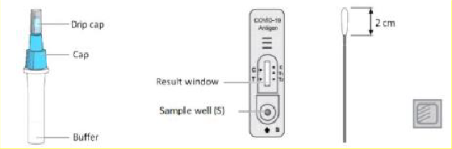

Napomena: skica je samo za orijentaciju. Za detalje pogledajte stvarne predmete.
Izgled spremnika i boja zatvarača mogu se razlikovati, što ne utječe na normalnu upotrebu.
Greška od 0.3 cm u dužini brisa za uzimanje uzorka neće utjecati na rezultat, test se može normalno koristiti.
POTREBNI MATERIJALI KOJI SE NE NALAZE U SETU ZA TESTIRANJE
Sat/tajmer Vrećica za otpad
i ne treba izlagati direktnom suncu ili vlazi. Ukoliko su testovi skladišteni na niskoj temperaturi, potrebno ih je prije korištenja temperirati na sobnu temperaturu.
- Ne koristiti test kojem je istekao rok valjanosti ili kojem je oštećeno vanjsko pakiranje. Rok valjanosti otisnut je na vanjskom pakiranju.
- Prikladno za osobe od 16 godina i starije. Dijelove testa čuvajte od dohvata male djece kako bi se izbjegao rizik pijenja tekućine ili gutanja malih dijelova.
- Testna kazeta treba se upotrijebiti što je prije moguće nakon otvaranja vrećice od folije kako bi se izbjegla izloženost vlazi, što bi moglo utjecati na rezultat testa.
- U uvjetima sobne temperature (15-30˚C) i vlage manje od 60% test se mora upotrijebiti unutar pola sata od trenutka otvaranja pakiranja. Ukoliko je vlažnost zraka veća od 60%, upotrijebite test odmah nakon otvaranja.
- Ne zamrzavajte test.
- Set za testiranje se nakon korištenja treba baciti u miješani komunalni otpad.
- Nepravilno rukovanje može utjecati na rezultat, npr. prekratko vrijeme stajanja uzorka u puferskoj otopini, premalo ili previše pufera u otopini, nedovoljna količina uzorka, nedovoljno vrijeme rukovanja itd.
- Lažni negativni rezultat moguć je ukoliko je bris stavljen u vrećicu, a ne u spremnik odmah nakon uzimanja.
- Ne sisajte uzorak ustima.
- Tijekom testiranja nemojte pušiti, jesti, piti alkohol, stavljati šminku, stavljati kontaktne leće ili ih vaditi.
- Razliveni uzorak ili reagens obrišite dezinficijensom.
- Ukoliko reagens dođe u kontakt s kožom ili očima, zahvaćeno područje temeljito isperite čistom vodom. Ukoliko se pojavi iritacija obratite se svom liječniku.
- Poslije testiranja, sve dijelove testa spremite u odgovarajuću plastičnu vrećicu (možete iskoristiti postojeću vrećicu korištenog testa) i bacite u miješani komunalni otpad.
- Nakon što je testiranje završeno, temeljito operite ruke.
IZVOĐENJE TESTA
Prije korištenja seta za testiranje stavite sve dijelove seta na sobnu temperaturu (15-max 30˚C) i operite ruke.

Priprema:
  - Pripremite sat ili tajmer
  - Otvorite ekstrakcijsku tubu s puferskom otopinom. Pazite da ne prolijete tekućinu.
  - Otvorite vrećicu s testnom kazetom na označenom mjestu i bacite sredstvo za sušenje.
pola sata od otvaranja. Stoga, odmah izvedite postupak testiranja.
  - Otvorite bris.

Prikupljanje uzorka iz prednjeg dijela nosa
  - Pažljivo umetnite sterilni štapić 2-2,5 cm u prvu nosnicu. Vrh brisa trebao bi biti potpuno u nosnici. Ukoliko osjetite otpor, zaustavite se.
  - Uzmite obrisak sluznice 5 puta kružnim pokretima po unutarnjoj stijenci nosa (otprilike 15 sekundi).
  - Istim štapićem ponovite ovaj postupak u drugoj nosnici (ponovno okrenite štapić 5 puta).

Obrada uzorka

Poslije uzimanja uzorka, uronite bris u otopinu u ekstrakcijskoj tubi i rotirajte ga 10 puta tijekom 1min.

  - Započnite s vađenjem brisa na način da isti istisnete pomoću ekstrakcijske tube prstima izvana. Sva prikupljena tekućina neka bude u tubi.
  - Dovršite vađenje brisa i bacite ga u vrećicu za otpad. Zatvorite ekstrakcijsku tubu s uzorkom pomoću čepa. Odvrnite manji čep za kapanje na vrhu. Uzorak je spreman za obradu.

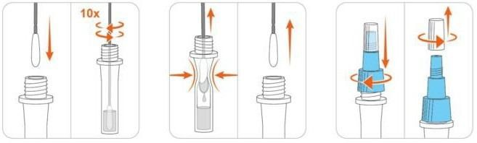

Obrada uzorka
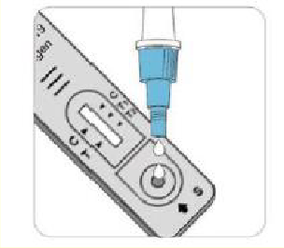
  - Dodajte 2, maksimalno 3 kapi otopine iz ekstrakcijske tube u jažicu označenu slovom S na testnoj kazeti.

  - Očitajte rezultat nakon 15 minuta. Rezultati očitani nakon 20 min nisu relevantni.
  - NE koristite testnu kazetu višekratno. Ona je samo za jednokratnu uporabu.

TUMAČENJE REZULTATA

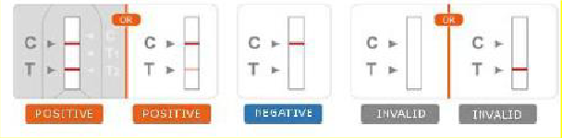

POZITIVAN: Crvena linija pojavila se na oba mjesta testnog prozora - na mjestu kontrolne (C) i testne linije (T)
NEGATIVAN: Crvena linija pojavila se samo u kontrolnoj liniji (C), ne postoji crvena linija u testnoj liniji (T).
NEVAŽEĆI: Ukoliko nema linije u kontrolnoj liniji (C) moguć je razlog nedovoljan volumen uzorka, nepravilno izvođenje testa ili test kojem je prošao rok valjanosti.
Linije mogu varirati u intenzitetu obojanosti.
KOJI SADRŽI VIDEO S UPUTAMA ZA UPORABU

